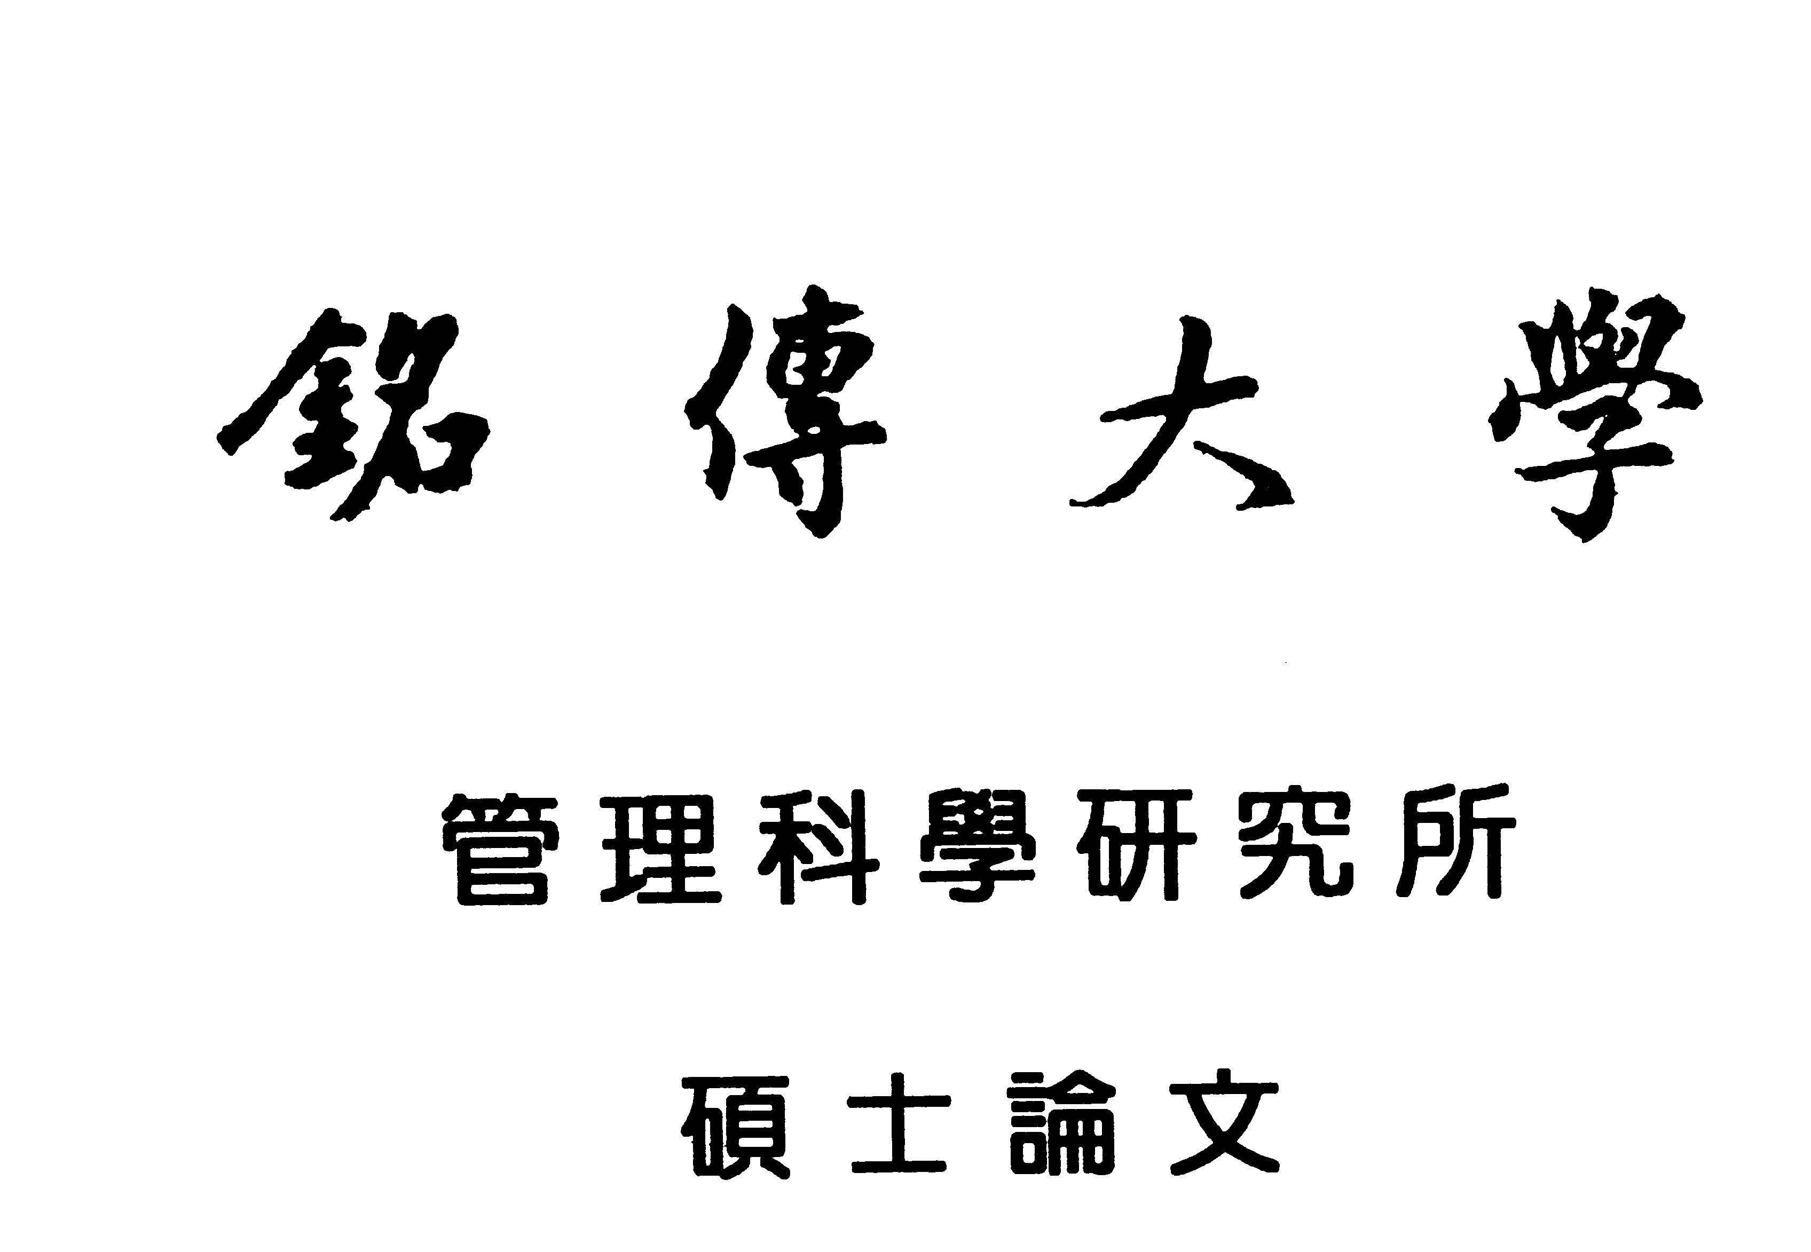

研 究 所 碩 士 班
論文口試委員會審定書
本校 企業管理學系 沙卡麗 君所提論文 Analyzing Customers’ Preferences in the Yoga Market in Taipei 合於碩士資格水準，業經本委員會評審認可。
口試委員：
（召集人）

指導教授：

研究所所長： 教授

2019年 6 月 21 日

